Relatório – Funcionamento da Aplicação

Data: 02/05/2019

Grupo 10 – SDPIAR – Integrantes:

Leonardo Cavalcanti de Melo – RA 01191037

Maurício – RA 01191006

Isabela – RA 01191123

Willian – RA 01191018

* Aplicação:
  + Nossa solução visa atender os problemas com incêndios em áreas rurais, como plantações e florestas. O objetivo é identificar as probabilidades de um princípio de incêndio e o próprio princípio de incêndio. Os sensores medem a temperatura e a umidade de uma área. Em caso de umidade baixa, aciona irrigadores (caso existam na área) para diminuir as chances de um princípio de incêndio. Em caso de aumento de temperatura, o sistema aciona os responsáveis locais para verificação e primeiro combate. Em caso de temperatura alta, que seja considerada como alta probabilidade de incêndio, aciona o corpo de bombeiros e emite um alerta de evacuação para os moradores próximos.
* KPI’s:
  + Temperatura mínima de florestas em condições normais é de 14,2 ºC.
  + Temperatura máxima de florestas em condições normais é de 25,6 ºC. A partir deste valor, multiplicamos o dado bruto de temperatura por 5,7. Este valor foi escolhido porque quando multiplicado pela temperatura máxima que o sensor DHT11 consegue ler, que é 50ºC, resulta em 285, que é a temperatura inicial de um incêndio em larga escala.
  + A umidade varia entre 0 e 100%. O sensor DHT11 lê entre 20% e 90%. Então quando o dado bruto é a partir de 80%, multiplicamos por 1,11, que resulta em 100% quando multiplicado pelo valor máximo lido pelo sensor, que é 90%.
  + Quando a temperatura ultrapassar o 153,9 ºC (Valor manipulado), o sistema entra em alerta (alerta amarelo). Ao ultrapassar o 3º quartil ( 171ºC, valor manipulado) o sistema dispara as chamadas e alarmes (alerta vermelho).
* 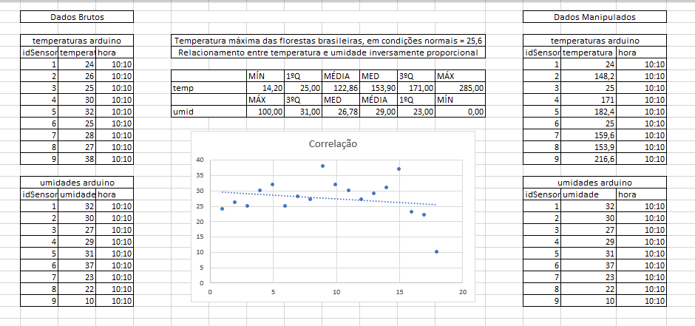Especificações de temperatura e umidade: